ЗАДАНИЯ НА 16.04.2020 ДЛЯ 10 КЛАССА
ТЕМА | ПАРАГРАФ В УЧЕБНИКЕ | ССЫЛКА НА ВИДЕОУРОК | ДОМАШНЕЕ ЗАДАНИЕ  (№ ЗАДАНИЙ, ВОПРОСЫ,
- БИОЛОГИЯ
Онтогенез. Эмбриональный период. | - | https://resh.edu.ru/subject/lesson/5630/main/132924/ | Сделать конспект в тетради по видео-уроку. Выполнить письменно тренировочные и контрольные задания по сайту.
- ИНОСТРАННЫЙ ЯЗЫК (АНГЛИЙСКИЙ ЯЗЫК)
Электронное оборудование и проблемы. Контроль чтения. | Стр.142-143 | 1)Записать число  Thursday, the sixteenth of April  Class work.  2) Выполнить Контроль чтения (Приложение 1) | Homework  1)Ex, p.  Прослушать аудио к учебнику CD3 ex.2b,p142 и выполнить письменно.  2)Прочитать диалог упр.2с,стр.142 самостоятельно.
- ЭЛЕКТИВНЫЙ КУРС ПО ОБЩЕСТВОЗНАНИЮ
- | - | - | -
- ИСТОРИЯ
Освобождение Правобережной Украины и Крыма. Наступление советских войск в Белоруссии и Прибалтике | § 25  уч. истории России | https://youtu.be/0rUiaZvhhX0 | Читать параграф. Сообщение «Крымская наступательная операция советский войск» кратко.  Просмотр документального фильма – по желанию.
- ФИЗИКА
Лабораторная работа №9 «Измерение эдс и внутреннего сопротивления источника тока» | Стр 403 | - | Оформить на двойном чистом листке работу по стр 403
- ГЕОМЕТРИЯ
Решение задач по теме: «Векторы в пространстве» | Разобрать задачу с решением и записать ее в тетрадь. | В правильной четырехугольной пирамиде диагональ основания равно 4 корней из 3 см, а двугранный угол при основании равен 60. Найдите площадь полной поверхности пирамиды  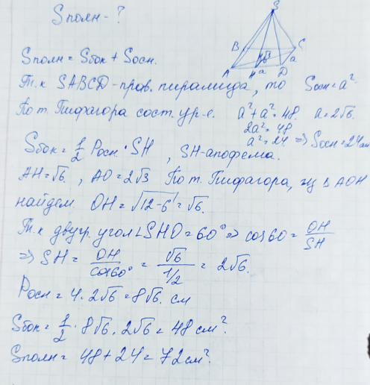. | Решить задачу по аналогии  В правильной четырехугольной пирамиде диагональ основания равна 8√2 см, а двугранный угол при основании равен 60°. Найдите площадь полной поверхности пирамиды.
- ТЕХНОЛОГИЯ
Презентация результатов проектной деятельности. | - | Повторить конспект. Выполнить п. 4-5 по выполнению проекта. (Приложение 2)

Приложение 1
10 класс Контроль чтения №1.

Фамилия, имя_______________________________ Дата______________

Определите, в каком из текстов A–F содержатся ответы на интересующие Вас вопросы 1–7. Один из вопросов останется без ответа. Занесите Ваши ответы в таблицу.
1. What is the most frequently visited place in India?
2. When was the first university established?
3. What is the India`s greatest river?
4. What is the most famous Indian cinema industry?
5. Where can one find striking ancient Indian temples?
6. What is the most often visited Indian historic area?
7. What are the unusual facts about Indian climate?
A. The world’s first university was established in India in 700 BC, where more than 10,500 students from around the world studied more than 60 different subjects. The training was conducted in Sanskrit. Nowadays Sanskrit is considered to be the mother of all the European languages. Its elements can be traced in most of them.
B. The most frequently visited place in India is Delhi, the capital of the country. It seems to be divided into two parts. New Delhi is a modern city with hi-tech architecture, tourist attractions and modern facilities. Old Delhi is several centuries old, with narrow streets, ancient churches and noisy bazaars. Lots of people live in slums without the most essential facilities like toilets and running water.
C. People all over the world know of India’s greatest river, the Ganges. It is the subject of thousands of prayers. The river looks extremely beautiful in the morning light. It is believed that bathing in the Ganges helps to cure all kinds of diseases and can improve your life in general. It has become a common ritual for pilgrims to gather by the river in the mornings.
D. The most famous and often visited Indian historic area is the Golden Triangle. It consists of the cities of Delhi, Agra and Jaipur. Lying in the south-east, Agra attracts tourists with its iconic image of the Taj Mahal palace, which is one of the eight wonders of the modern world. To the south-west is the colourful ‘Pink City’ of Jaipur, known for its Palace of Winds.
E. India is not all history. It is also famous for its Bollywood industry, which produces love stories and action films. Indian films have always had their own style, rich in music and dancing. Though the industry is still developing, many of Indian film stars have received Oscar prizes and are known throughout the world. The home of Bollywood is Bombay, also known as a busy port and the country’s commercial centre.
F. There is an unusual treasure hidden in the Indian mountains. These are striking ancient temples cut in the rocks. For example, the Buddhist cave temples at Ajanta were built at least 2,000 years ago. Inside the caves on the walls tourists can see pictures of people’s lives and animal images. Some researchers believe that the interpretation of the images can help us to learn a lot about people’s lives in ancient times.
Текст | A | B | C | D | E | F
Заголовок

Критерии оценивания тестовых работ
Каждый правильный вариант оценивается в 1 балл
1балл – 1
2 балла – 2
3 балла – 3
4-5 баллов – 4
6 баллов - 5

Приложение 2
Этапы выполнения проекта
1. Выбор темы и обоснование проекта.
2. Выполнение графической документации.
3. Выполнение технологической документации.
4. Изготовление проекта.
5. Расчет себестоимости творческого проекта.
6. Оформление проекта.
7. Создание рекламы проекта.
8. Защита творческого проекта.

Тематика творческих проектов:

Резные панно
Декоративные резные рыбки
Подсвечники
Резные композиции
Вышивка бисером
Бисероплетение
Вязаная одежда
Вязаные скатерти
Вязаные игрушки
Вязаные крючком салфетки
Вышивка картин крестом

